Foto Online 3e editie 2018 sport en vrij onderwerp

Voor deze editie van FOL kregen wij bijna 600 inzendingen binnen.
Als coördinator ben je dan tevreden. Toch vraag ik mij wel eens af waarom wij zo wedstrijdminded zijn. Vinden wij het dan niet erg dat er zoveel verliezers zijn ? Of zie ik dit fout, is het geen verliezen als je niet in de prijzen valt ? Het is immers in een zekere anonimiteit dat je deelneemt, je verliest niets, geen geld en geen eer. Daarnaast kan je je vergelijken met de gemiddelde score en is er als ultiem excuus, als je dat nodig hebt, altijd de betrekkelijkheid van een jury. En als je ooit eens in de prijzen valt betekent dat toch echt wel iets !
De jury bestond bij deze Foto Online uit Ton Thomassen, van de landelijke groep Sportfotografie, Frans Smets en Anne-Marie Vermaat, beiden lid van de BMK gespreksgroep. Zij bespreken winnende foto’s en Ton vertelt iets over Sportfotografie.
Verder kwam Marcel van Balken als bijzonder fotograaf naar voren met 3
certificaten bij Foto Individueel en maar liefst 4 bij Foto Online. Enige nieuwsgierigheid naar hoe hij dat presteert kan worden bevredigd. Lees zijn stukje over zijn fotografie. Dat hij meerdere lidmaatschappen heeft verklaart het aantal certificaten.
Rob ’s-Gravendijk Coördinator Foto Online

Sportfotografie: daar is toch geen kunst aan !?
door Ton Thomassen
In de dubbele betekenis van het woord. Doe het dan maar eens!
In de derde editie van Foto Online 2018 werd die mogelijkheid benut door ca. 300 inzenders in de categorie Sport. Om een goede sportfoto te maken is meer nodig dan op de knop drukken. Een goed plan maken vooraf is noodzakelijk. Welke sport kies ik, welke wedstrijd, waar, hoe zijn de omstandigheden? Waar ga ik staan, wat zijn de weersverwachtingen, hoe is het licht, kan ik er dicht bij komen, hoe is de achtergrond, welk standpunt ga ik kiezen. De kernvraag is: welke foto wil ik maken? En daar stem je de te gebruiken apparatuur en de instellingen van camera en objectief op af.
Je kunt niet zeggen: doe een stapje naar rechts, hou je ogen open, werk de make-up een beetje bij, zet er een lampje bij. En dan nog een flinke dosis geluk. Wil je een foto maken met mooie schaduwen? Komt er net een wolk voor de zon. Of er loopt iemand door je beeld.
De ingezonden foto's zijn globaal in te delen in twee soorten: gemaakt volgens een plan, met een portie geluk en waar de emotie en de spanning vanaf spatten. Die foto's behaalden de hoogste score.
Of: ik stond ergens, had toevallig een camera in de hand, en heb op de knop gedrukt. Dat levert leuke kiekjes op voor het familiealbum, maar je wint niet de hoofdprijs.
Sport is van alle leeftijden: van kind tot hoge leeftijd. Sport is breed: van schaken tot kickboksen. Sport is ook zeer toegankelijk: je kunt gewoon langs de kant gaan staan. Of liggen, vanuit een laag standpunt krijg je mooie effecten.
Een beeld kun je bevriezen, maar er zijn opvallend veel foto's gemaakt waar de beweging is vastgelegd, door meetrekken en/of een lange sluitertijd. Dat moet je niet te extreem doen, want dan lijkt het beeld op een theedoek, en zie je niet meer om welke sport het gaat. Zorg dat de kern van de foto, meestal het gezicht van de sporter, scherp in beeld is.
Een sportfoto hoeft technisch niet perfect te zijn, het gaat primair om de gedachte die het oproept bij de kijker.

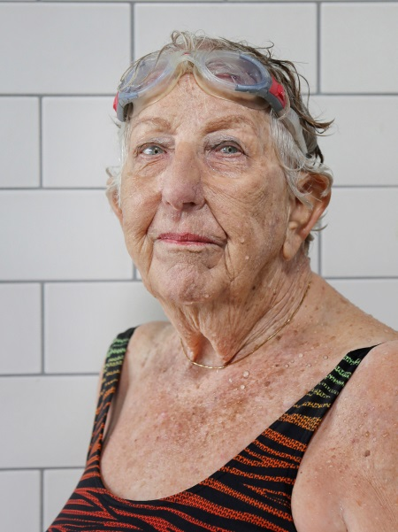
Subliem vind ik het beeld van de dame van 86 die nog elke dag in het zwembad ligt. De trots in haar ogen, de energie. De druppels op haar gezicht, de goedkope zwembadtegels op de achtergrond. Wat een krachtig beeld, het juiste moment gevangen (zwemseniore foto Marjan Bogers)
zwemseniore foto Marjan Bogers
De winnaar van goud is duidelijk door de knieën gegaan voor het beeld van de paarden in de waterbak (de Waterbak foto Albert Hoiting) En dan de absolute winnaar (2 tegen 1 foto Cees Snel) met zijn tweeën krijgen ze de rugby-speelster nog niet omver. Wat een kracht. Sportfotografie is wel degelijk kunst.
Ton Thomassen

2 foto’s door Frans Smets

De Waterbak (foto Albert Hoiting)

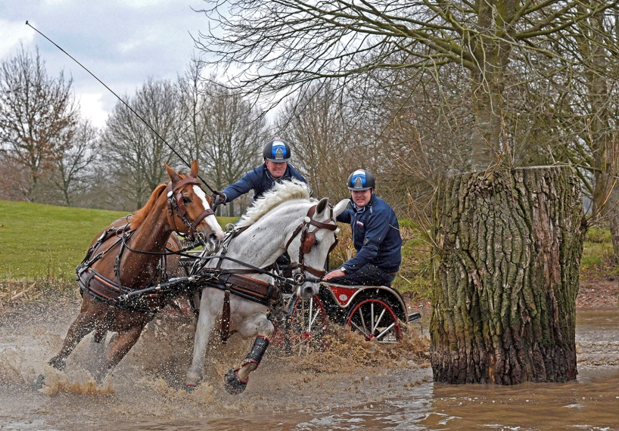
Paardrijproeven (Horse Driving) is een paardensport met koetswerk en zit de bestuurder op een voertuig getrokken door één of meerder paarden. De marathon heeft hindernissen en gevaren om de behendigheid en snelheid van de paarden en het rijvermogen te beproeven. De obstakels, zoals waterbakken, krappe bochten, bomen, steile
De Waterbak foto Albert Hoiting

hellingen of hekken, moeten overbrugd worden via de snelste route.
In deze foto zijn de meeste sta-in-weg belemmeringen voortreffelijk in beeld gebracht, water - boom - bochten. Het tempo, de bedrevenheid en de emoties zijn op het juiste moment (beslissende moment) gevangen. De emotie van de bestuurder die paarden en rijtuig bestuurt door gebruik van teugels, zweep en stem. De lijnwerking bepaalt hoe de beschouwing van de kijker door het beeld wordt gedirigeerd, kadrering is evenwichtig geordend.
In vergelijking tot de andere sportfoto's, zoals balsport, wielrennen, auto en motor, watersport, behoort deze foto voor mij tot de top van de inzendingen genre 'Sport'.

Wedding March (foto Marcel van Balken)

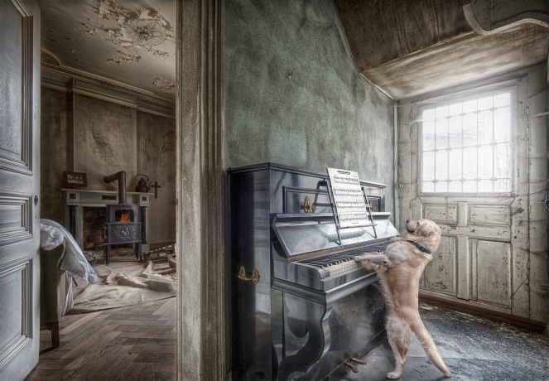
De Wedding March doet me denken aan de meest gebruikte trouwmars, gespeeld op een pijporgel geschreven door Felix Mendelssohn. Op bruiloften in veel westerse landen wordt dit stuk gebruikt aan het einde van de kerkdienst om deze te sluiten.
Wedding March foto Marcel van Balken
Met behulp van deze fotografische registratie wordt een vervreemding van daagse realiteit verwezenlijkt en wordt de vertrouwde wereld vermengd met een droomwereld. Door de ongebruikelijke combinatie van fotofragmenten ontstaat een verrassend beeld, droom en werkelijkheid zijn hier met elkaar verweven.
De blonde labrador en de piano smelten samen in een leegstaand pand. De details van de verlaten omgeving komen terug in de weerspiegelingen van de piano. Via de open deur naar de naastgelegen ruimte is de bruid er schijnbaar vandoor gegaan.
De verrassende samenstelling en verweving van de beeldelementen blijven mijn aandacht vasthouden en verdienen een hoge waardering.
Frans Smets

2 foto’s door Anne-Marie Vermaat

Megan (foto Esther Vertelman)
Deze foto had bij de 1e aanblik de wauw factor. Wat vaak gebeurt is dat na verloop van tijd dit snel verdwijnt. De foto is dan snel te “lezen” en is na enige tijd niet meer interessant. Bij deze is dat absoluut niet het geval. De foto blijft boeien. De verhoudingen van het hoofd, de grote ogen, dit portret wijkt af in positieve zin.
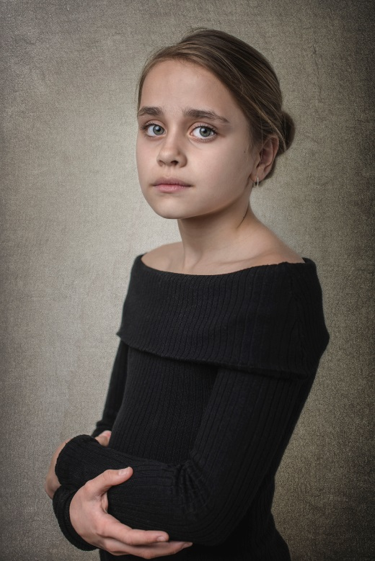
De foto valt ook op vanwege zijn techniek, de textuur, goede belichting, en het kleurgebruik. Het portret zou ondanks het een modern portret is ook een geschilderde oude meester kunnen zijn.
Megan foto Esther Vertelman
Het is een ingetogen portret, het geeft kwetsbaarheid weer. Het meisje wil je iets vertellen, er zit een verhaal verscholen achter het portret. Kortom een juweel wat niet snel van mijn netvlies te krijgen is!

2 Tegen 1 (foto Cees Snel)
Sport is emotie. En actie. Dat laat deze foto goed zien. De verbetenheid op alle drie gezichten, het competitieve, en de spanning zijn zichtbaar. De kleuren werken goed mee. Ook is drie altijd een prima getal voor een goede compositie. En niet onbelangrijk is de humor die hierin verscholen ligt. Als je de foto ziet dan weet ik zeker dat er een glimlach verschijnt. Ik denk wel te weten wie er hier gaat winnen. Ondanks dat het 2 tegen 1 is. Een goed getroffen moment. Een voltreffer! Anne-Marie Vermaat

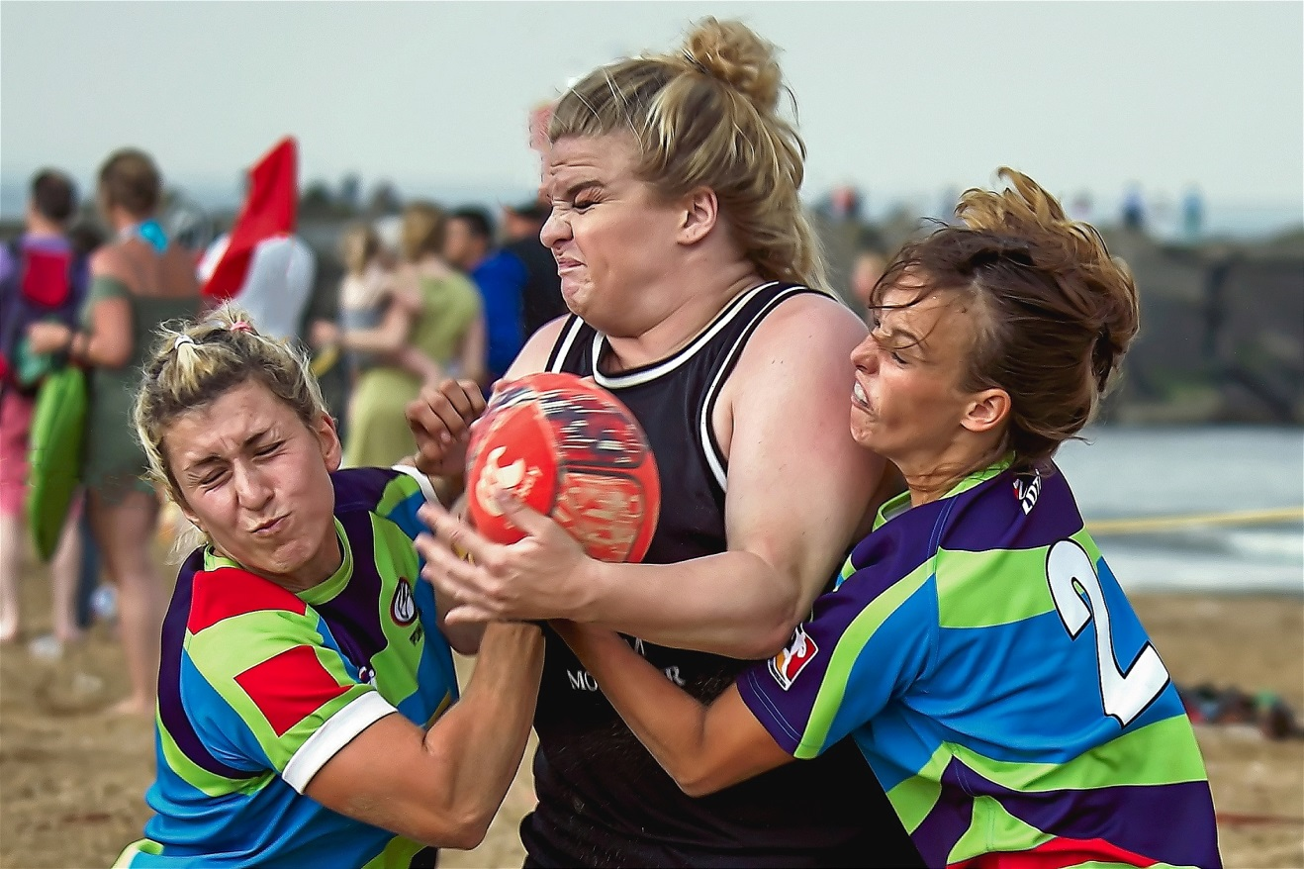
2 tegen 1 foto Cees Snel

Fotografie als passie
door Marcel van Balken

Op mijn 16e kocht ik mijn eerste spiegelreflexcamera en vanaf dat moment is fotografie mijn grote passie geworden. Over de komst van een donkere kamer hoefde ik niet lang na te denken want ook het ontwikkelen en afdrukken wilde ik al gauw zelf doen. Tijdens mijn grafische opleiding kwam ik in aanraking met allerlei technieken die ik ook veelvuldig in de donkere kamer toepaste op mijn eigen fotowerk. Door het intensief experimenteren met verschillende beelden en (doka)technieken hield ik mij voornamelijk bezig met het creëren van - veelal - surrealistische beelden.

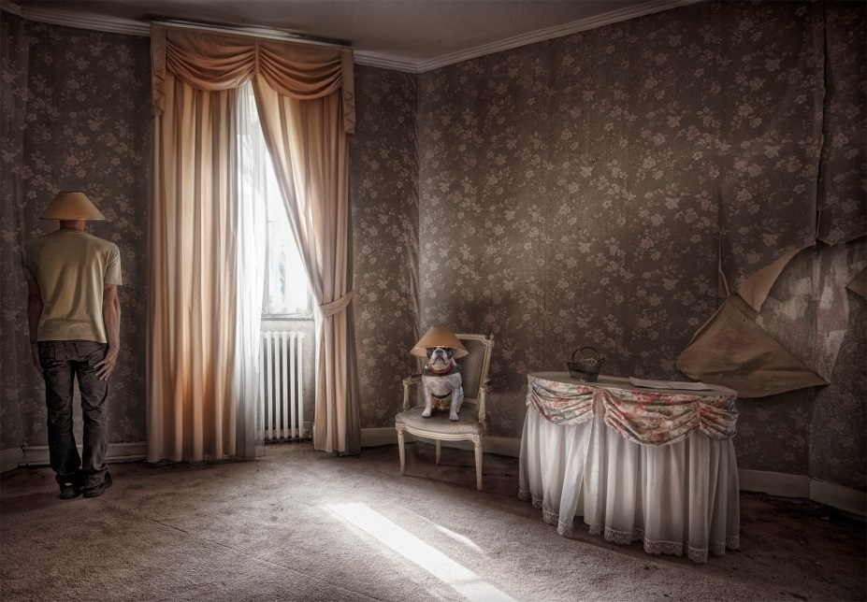
Met de komst van de digitale fotografie is dit niet veel anders geworden en beweeg ik mij als fotograaf het liefst op het speelveld van het surrealisme en het magisch realisme. Het creëren van beelden, geïnspireerd op de dagelijkse realiteit en mijn eigen fantasie.
Lampshade foto Marcel van Balken
Aan nagenoeg al mijn foto’s ligt een idee, een concept ten grondslag. Dat begint met een creatief denkproces nog voordat er überhaupt een foto geschoten is. Je bedenkt een ‘verhaal’ dat je fotografisch wilt vertellen (of een gevoel dat je wilt overbrengen) en vervolgens is het de uitdaging om het te maken en de juiste beeldtaal te vinden. Het voordeel van conceptuele fotografie is dat je zelf de controle over het beeld hebt.
Je kunt de beelden zelf beïnvloeden zodat de foto of serie uitdrukt wat je voor ogen hebt. Deze beïnvloeding kan vooraf in een setting (scene) die je gaat fotograferen, maar ook achteraf, door het gebruik van (digitale) beeldcompositie.
De keuze van de beeldtaal speelt voor mij een belangrijke rol. Veel inspiratie voor mijn fotowerk krijg ik uit de (schilder)kunst o.a. van Dali, Magritte en Willink. Maar ook naar fotografen als Teun Hocks, Erwin Olaf en de Zweedse fotograaf Erik Johansson mag ik graag kijken.
Zelf als ik tijdens vakanties of stedentripjes fotografeer, betrap ik mij erop dat ik veelal ter plekke ook eerst weer ‘een ideetje verzin’. Dat wil zeggen goed om je heen kijken, de situatie analyseren en kijken hoe je van de situatie, de actie of de persoon het beste een ‘verhalende’ foto kunt maken.

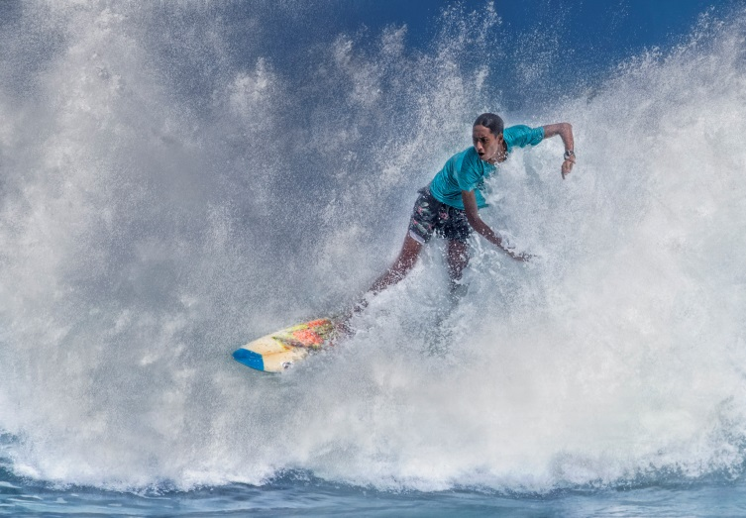
Een belangrijke stimulans in mijn fotografische loopbaan was de aansluiting bij andere fotogroepen en -clubs. Tot op de dag van vandaag ben ik nog steeds lid van de Fotokring Uithoorn en van de huiskamergroep AurorA. Het lidmaatschap van de Fotobond betekende voor mij ook aansluiting bij diverse activiteiten op het gebied van de fotografie. Zo kom ik veel bij andere fotoclubs voor het geven
Surfaction Marcel van Balken
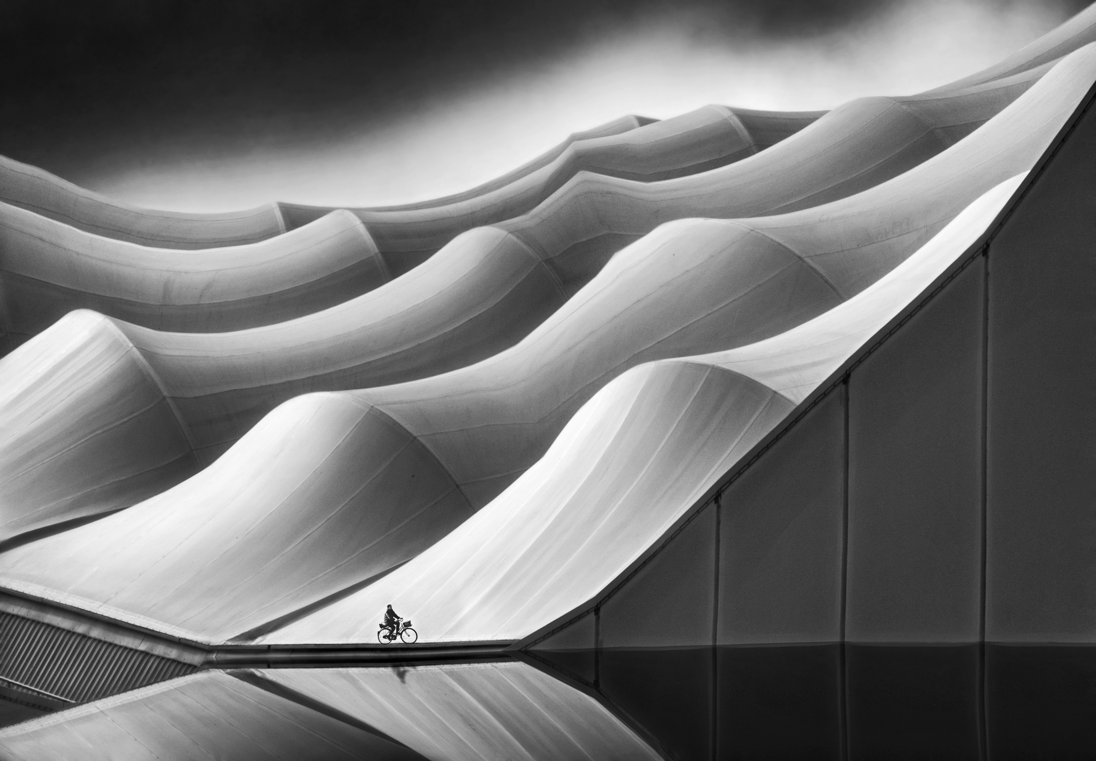
van lezingen (zie Sprekerslijst) en ben ik lid van twee landelijke groepen van de bond, te weten de BMK- en de FIAP-gespreksgroep. Die laatste biedt mij weer een belangrijke stimulans om ook op internationaal niveau aan de weg te timmeren. De fotografie stopt per slot van rekening niet bij onze landsgrenzen!
Lonelybiker Marcel van Balken
Marcel van Balken

